PROJEKTANTI V TOMTO ROKU OČEKÁVAJÍ RAST TRHU O 3,0 %

Bratislava 8.12.2021 - Projektanti očakávajú v tomto roku rast trhu o 3,0 %. Vyšší rast trhu očakáva inžinierske staviteľstvo. Kapacity projektových spoločností sú vyťažené v priemere na 88 %. Tržby projektových spoločností tento rok porastú o 2,7 %. Tržby rýchlejšie porastú spoločnostiam venujúcim sa inžinierskej projekcii. V priemere majú firmy zazmluvnené zákazky na 5 mesiacov dopredu. Maržu nebude meniť 59 % opýtaných spoločností. Vyplýva to z Polročnej štúdie slovenského stavebníctva spracovanej analytickou spoločnosťou CEEC Research za podpory generálneho partnera Cementárne Ladce.
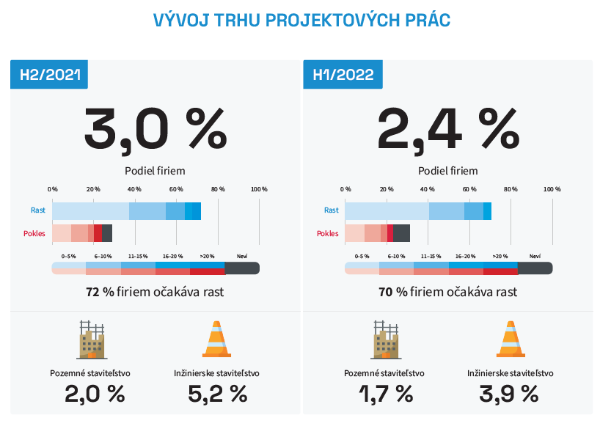
V tomto roku očakávajú projektové spoločnosti rast trhu projektových prác o 3,0 %. Pre nasledujúci rok tiež počítajú s rastom, tentokrát vo výške 2,4 %.„Vzhľadom na predpoklad výkonnosti stavebníctva, očakávame silnú pozíciu tohto sektora aj v roku 2022 na slovenskom trhu.“ uvádza Tomáš Balla, Corporate risks & Reinsurance manager spoločnosti Generali Poisťovňa, a.s.

Spoločnosti orientujúce sa prevažne na projekciu inžinierskych stavieb očakávajú vyšší rast trhu, a to o 5,2 % v tomto roku a o ďalších 3,9 % v roku 2022. Pozemné projekcie potom očakávajú rast trhu o 2,0 % v tomto roku a o ďalších 1,7 % v nasledujúcom roku.
V súčasnej chvíli sú kapacity projektových spoločností vyťažené v priemere na 88 %. V prvom polroku roka 2022 očakávajú projektové spoločnosti vyťaženie svojich kapacít na 89 %.
V tomto roku projektové spoločnosti očakávajú rast svojich tržieb až o 2,7 %. V roku 2022 by, podľa ich predikcií, mali tržby vzrásť o ďalších 1,5 %. „Čo sa týka verejných zákaziek, tak v roku 2021 prevládala stagnácia až útlm pri nových zákazkách. Na základe našich informácii je to spôsobené nedostatkom finančných prostriedkov u verejných obstarávateľov. Zhoršuje sa situácia aj projektových spoločnosti, ktoré sú nútené hľadať zákazky v zahraničí.“ popisuje jeden z možných dôvodov rastúcich tržieb aj pri nižšom objeme zákaziek Viliam Piták, riaditeľ spoločnosti HBH Projekt spol. s r.o. – organizačná zložka Slovensko.
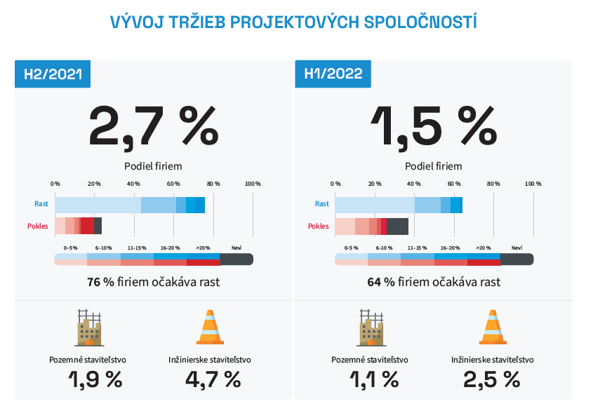
Tržby by mali rýchlejším tempom rásť spoločnostiam, ktoré sa prevažne venujú projekcii inžinierskych stavieb. Tieto spoločnosti očakávajú rast svojich tržieb o 4,7 % v tomto roku a v nasledujúcom roku o 2,5 %. Tržby u projektových spoločností venujúcich sa pozemnému staviteľstvu porastú tento rok o 1,9 % a v nasledujúcom roku o 1,1 %. „Tento rok je vývoj projektových prác so stúpajúcou tendenciou. Budúci rok očakávam ďalší zvýšený dopyt po projektových prácach.“ uvádza Ján Majerský, generálny riaditeľ spoločnosti PROMA, s.r.o.

V priemere majú projektové spoločnosti zazmluvnené zákazky na 5 mesiacov dopredu. Pre 39 % opýtaných sa jedná o menšiu dobu v medziročnom porovnaní a pre 35 % opýtaných o dobu rovnako dlhú. Pre viac ako pätinu sa potom jedná o nárast tejto doby v medziročnom porovnaní (26 %).
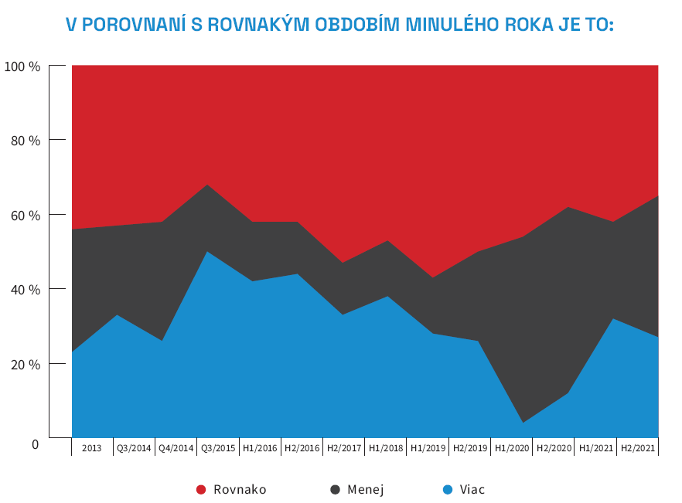

Svoju maržu neplánuje meniť 59 % opýtaných projektových spoločností. K zmene marže sa prikloní zostávajúcich 41 % opýtaných, kedy 20 % opýtaných bude svoje marže zvyšovať a 21 % respondentov dokonca znižovať.
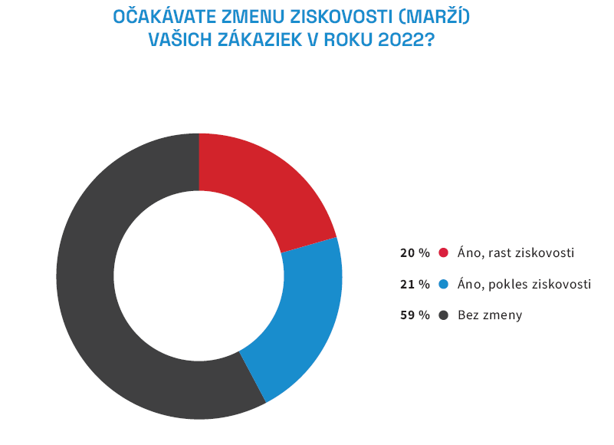

Polročná analýza slovenského stavebníctva H2/2021 je zverejnená na:
www.ceec.eu
Kontakt pre média:

Ing. Michal Vacek
Riaditeľ spoločnosti
CEEC Research
+420 776 023 170
michal.vacek@ceec.eu

Spoločnosť CEEC Research je prednou analytickou a výskumnou spoločnosťou zameriavajúcou sa na vývoj vybraných sektorov ekonomiky v krajinách strednej a východnej Európy. Jej štúdie sú využívané v súčasnej dobe viac ako 17 000 spoločnosťami. Spoločnosť CEEC Research vznikla v roku 2005 ako analytická organizácia špecializujúca sa na spracovávanie výskumov a analýz stavebného sektora, následne sa analytické zameranie rozšírilo aj na ďalšie vybrané sektory ekonomiky vrátane strojárenstva.

CEEC Research navyše k pravidelným a bezplatným analýzam tiež organizuje vysoko špecializované odborné konferencie, ktorých sa zúčastňujú generálni riaditelia najvýznamnejších spoločností, prezidenti kľúčových zväzov, cechov a komôr a rovnako aj ministri a najvyšší predstavitelia štátu z vybraných krajín.

